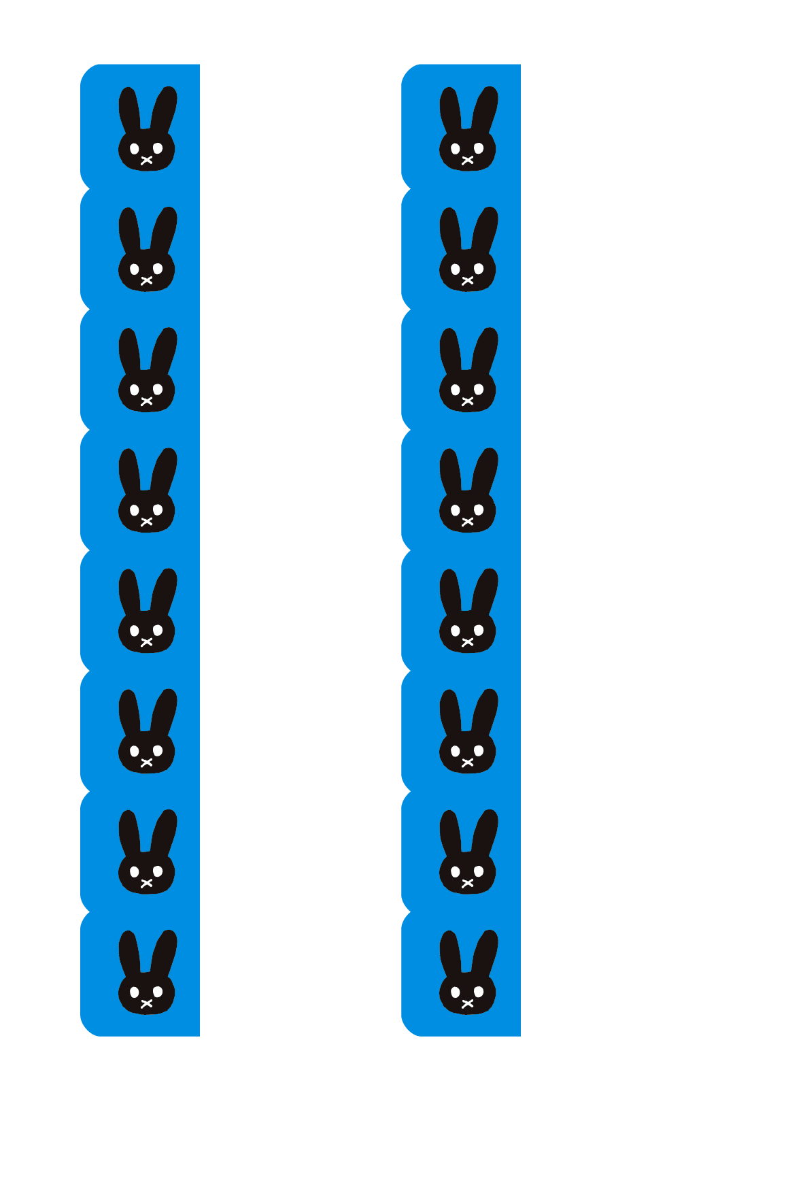

※印刷する前には必ず緑の枠線を書式設定で「線の色→なし」にしてください。

**ねん　　くみ**

**なまえをいれてね**

**ねん　　くみ**

**なまえをいれてね**

**ねん　　くみ**

**なまえをいれてね**

**ねん　　くみ**

**なまえをいれてね**

**ねん　　くみ**

**なまえをいれてね**

**ねん　　くみ**

**なまえをいれてね**

**ねん　　くみ**

**なまえをいれてね**

**ねん　　くみ**

**なまえをいれてね**

**ねん　　くみ**

**なまえをいれてね**

**ねん　　くみ**

**なまえをいれてね**

**ねん　　くみ**

**なまえをいれてね**

**ねん　　くみ**

**なまえをいれてね**

**ねん　　くみ**

**なまえをいれてね**

**ねん　　くみ**

**なまえをいれてね**

**ねん　　くみ**

**なまえをいれてね**

**ねん　　くみ**

**なまえをいれてね**